Отчет по Лабораторной Работе №8

Модель конкуренции двух фирм - Вариант 51

Нзита Диатезилуа Катенди

Table of Contents

# Цель работы

Будем рассматривать модель конкуренции для двух фирм, производящих взаимозаменяемые товары одинакового качества и находящиеся в одной рыночной нише.

# Задание

1. Придумайте свой пример двух конкурирующих фирм с идентичным товаром. Задайте начальные значения и известные составляющие. Постройте графики изменения объемов оборотных средств каждой фирмы. Рассмотрите два случая.
2. Проанализируйте полученные результаты.
3. Найдите стационарное состояние системы для первого случая.

# Выполнение лабораторной работы

## Теоретические сведения

**1. Модель одной фирмы**

Для построения модели конкуренции хотя бы двух фирм необходимо рассмотреть модель одной фирмы. Вначале рассмотрим модель фирмы, производящей продукт долговременного пользования, когда цена его определяется балансом спроса и предложения. Примем, что этот продукт занимает определенную нишу рынка и конкуренты в ней отсутствуют.

Обозначим:

* $N$– число потребителей производимого продукта.
* $S$– доходы потребителей данного продукта. Считаем, что доходы всех потребителей одинаковы. Это предположение справедливо, если речь идет об одной рыночной нише, т.е. производимый продукт ориентирован на определенный слой населения.
* $M$– оборотные средства предприятия
* $τ$– длительность производственного цикла
* $p$– рыночная цена товара
* $\~{p}$ – себестоимость продукта, то есть переменные издержки на производство единицы продукции.
* $δ$– доля оборотных средств, идущая на покрытие переменных издержек.
* $κ$– постоянные издержки, которые не зависят от количества выпускаемой продукции.

Уравнения динамики оборотных средств можно записать в виде:

$\frac{dM}{dt}=−\frac{Mδ}{τ}+NQp−κ$

**2. Модель двух фирм**

Рассмотрим две фирмы, производящие взаимозаменяемые товары одинакового качества и находящиеся в одной рыночной нише. Последнее означает, что у потребителей в этой нише нет априорных предпочтений, и они приобретут тот или иной товар, не обращая внимания на знак фирмы. В этом случае, на рынке устанавливается единая цена, которая определяется балансом суммарного предложения и спроса. Иными словами, в рамках нашей модели конкурентная борьба ведётся только рыночными методами. То есть, конкуренты могут влиять на противника путем изменения параметров своего производства: себестоимость, время цикла, но не могут прямо вмешиваться в ситуацию на рынке («назначать» цену или влиять на потребителей какимлибо иным способом.)

Систему уравнений динамики оборотных средств можно записать в виде:

$$\left\{\begin{matrix}\frac{dM_{1}}{dt}=c_{1}M_{1}−bM_{1}M_{2}−a_{1}M_{1}^{2}−κ_{1} \\ \frac{dM_{2}}{dt}=c_{2}M_{1}−bM_{1}M_{2}−a_{2}M_{1}^{2}−κ_{2}\end{matrix}\right.$$

Где:

$a_{1}=\frac{P_{cr}}{t_{1}^{2}p̃_{1}^{2}Nq}$, $a_{2}=\frac{P_{cr}}{t_{2}^{2}p̃_{2}^{2}Nq}$, $b=\frac{P_{cr}}{t_{1}^{2}t_{2}^{2}p̃_{1}^{2}p̃_{2}^{2}Nq}$, $c_{1}=\frac{P_{cr}−p̃_{1}}{t_{1}p̃_{1}}$, $c_{2}=\frac{P_{cr}−p̃_{2}}{t_{2}p̃_{2}}$

## Теоретический материал

Поскольку постоянные издержки $\left(κ_{1},κ_{2}\right)$ пренебрежимо малы и $t=c_{1}θ$, задача сводится к решению данной системы уравнений

$$\left\{\begin{matrix}\frac{dM_{1}}{dθ}=M_{1}−\frac{b}{c_{1}}M_{1}M_{2}−\frac{a_{1}}{c_{1}}M_{1}^{2} \\ \frac{dM_{2}}{dθ}=\frac{c_{2}}{c_{1}}M_{1}−\frac{b}{c_{1}}M_{1}M_{2}−\frac{a_{2}}{c_{1}}M_{1}^{2}\end{matrix}\right.$$

## Задача

* **Случай 1**

Рассмотрим две фирмы, производящие взаимозаменяемые товары одинакового качества и находящиеся в одной рыночной нише. Считаем, что в рамках нашей модели конкурентная борьба ведётся только рыночными методами. То есть, конкуренты могут влиять на противника путем изменения параметров своего производства: себестоимость, время цикла, но не могут прямо вмешиваться в ситуацию на рынке («назначать» цену или влиять на потребителей каким-либо иным способом.) Будем считать, что постоянные издержки пренебрежимо малы, и в модели учитывать не будем. В этом случае динамика изменения объемов продаж фирмы 1 и фирмы 2 описывается следующей системой уравнений:

$$\left\{\begin{matrix}\frac{dM_{1}}{dθ}=M_{1}−\frac{b}{c_{1}}M_{1}M_{2}−\frac{a_{1}}{c_{1}}M_{1}^{2} \\ \frac{dM_{2}}{dθ}=\frac{c_{2}}{c_{1}}M_{1}−\frac{b}{c_{1}}M_{1}M_{2}−\frac{a_{2}}{c_{1}}M_{1}^{2}\end{matrix}\right.$$

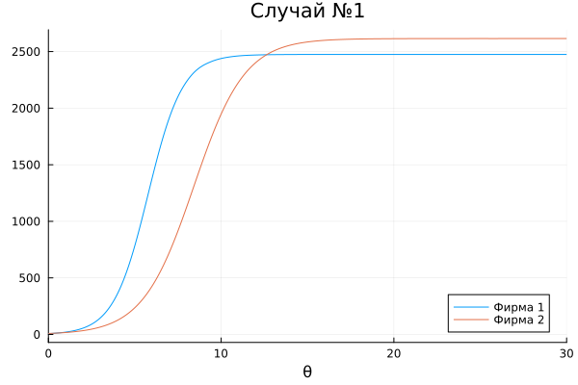

Рис. 1: График изменения оборотных средств №1 (Julia)

Так же построили график с помощью OpenModelica:

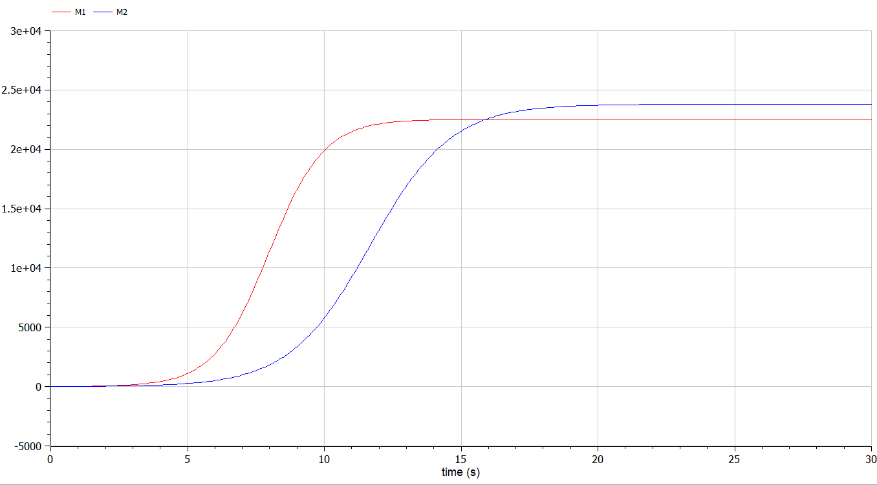

Рис. 2: График изменения оборотных средств №1 (OpenModelica)

* **Случай 2**

Рассмотрим модель, когда, помимо экономического фактора влияния (изменение себестоимости, производственного цикла, использование кредита и т.п.), используются еще и социально-психологические факторы – формирование общественного предпочтения одного товара другому, не зависимо от их качества и цены. В этом случае взаимодействие двух фирм будет зависеть друг от друга, соответственно коэффициент перед $M_{1}M_{2}$ будет отличаться. Пусть в рамках рассматриваемой модели динамика изменения объемов продаж фирмы 1 и фирмы 2 описывается следующей системой уравнений

$$\left\{\begin{matrix}\frac{dM_{1}}{dθ}=M_{1}−\frac{b+0.00041}{c_{1}}M_{1}M_{2}−\frac{a_{1}}{c1}M_{1}^{2} \\ \frac{dM_{2}}{dθ}=\frac{c_{2}}{c_{1}}M_{1}−\frac{b}{c_{1}}M_{1}M_{2}−\frac{a_{2}}{c1}M_{1}^{2}\end{matrix}\right.$$

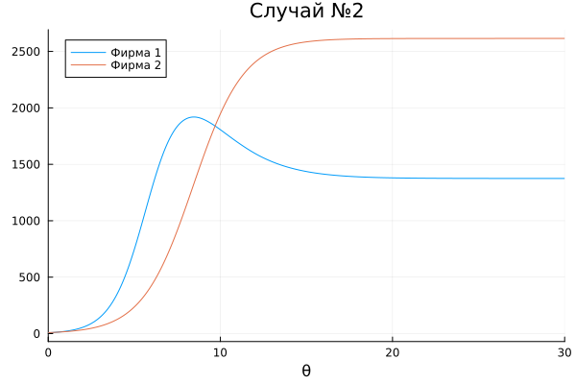

Рис. 3: График изменения оборотных средств №2 (Julia)

Так же построили график с помощью OpenModelica:

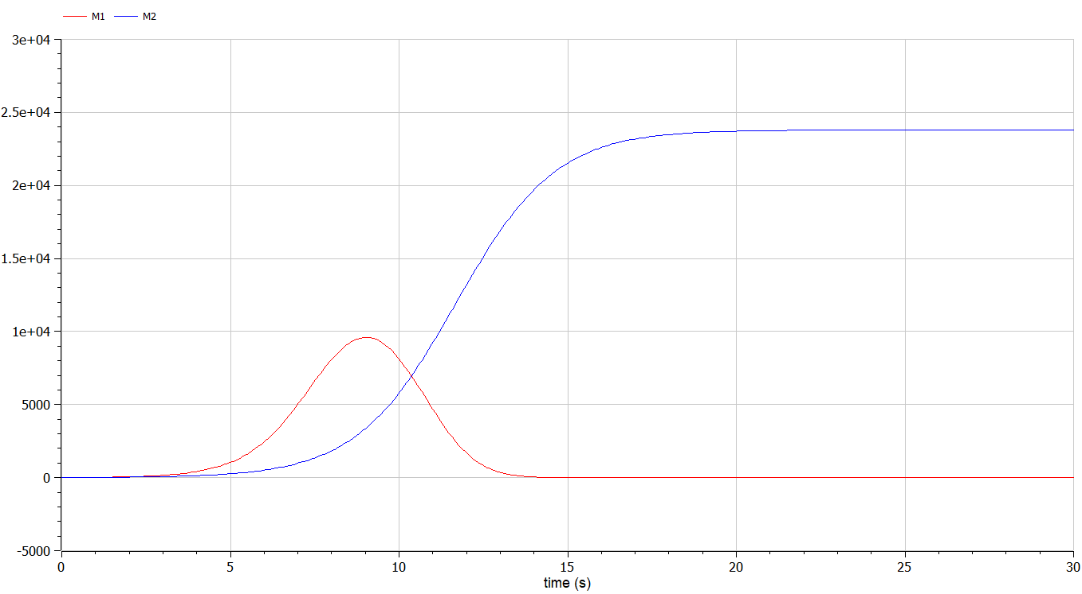

Рис. 4: График изменения оборотных средств №1 (OpenModelica)

В случае №1 очевидно что графики совпадают!

В случае №1 графики похожие но не совсем совпадают!

## Код программы (Julia)

using Plots  
using DifferentialEquations  
  
#СЛУЧАЙ №1  
  
p_cr = 50; #критическая стоимость продукта  
tau1 = 36; #длительность производственного цикла фирмы 1  
p1 = 10; #себестоимость продукта у фирмы 1  
tau2 = 30; #длительность производственного цикла фирмы 2  
p2 = 12; #себестоимость продукта у фирмы 2  
N = 50; #число потребителей производимого продукта  
q = 1; #максимальная потребность одного человека в продукте вединицу времени  
  
a1 = p_cr/(tau1*tau1*p1*p1*N*q);  
a2 = p_cr/(tau2*tau2*p2*p2*N*q);  
b = p_cr/(tau1*tau1*tau2*tau2*p1*p1*p2*p2*N*q);  
c1 = (p_cr-p1)/(tau1*p1);  
c2 = (p_cr-p2)/(tau2*p2);  
  
function F(du, u, p, t)  
 du[1] = u[1] - (a1/c1)*u[1]*u[1] - (b/c1)*u[1]*u[2];  
 du[2] = (c2/c1)*u[2] - (a2/c1)*u[2]*u[2] - (b/c1)*u[1]*u[2];  
end  
  
M1_0 = 8  
M2_0 = 10  
t = (0,30);  
M0 = [M1_0, M2_0]; #вектор начальных значений объема оборотных средств M1 и M2  
  
prob = ODEProblem(F, M0, t)  
  
sol = solve(prob)  
  
plot(sol, label= ["Фирма 1" "Фирма 2"], xlabel = "$\theta$", title="Случай №1")  
  
savefig("image1.png")  
  
#СЛУЧАЙ №2  
  
function F(du, u, p, t)  
 du[1] = u[1] - (a1/c1)*u[1]*u[1] - (b/c1 + 0.00041)*u[1]*u[2];  
 du[2] = (c2/c1)*u[2] - (a2/c1)*u[2]*u[2] - (b/c1)*u[1]*u[2];  
end  
  
M1_0 = 8  
M2_0 = 10  
t = (0,30);  
M0 = [M1_0, M2_0]; #вектор начальных значений объема оборотных средств M1 и M2  
  
prob = ODEProblem(F, M0, t)  
  
sol = solve(prob)  
  
plot(sol, label= ["Фирма 1" "Фирма 2"], xlabel = "$\theta$", title="Случай №2")  
savefig("image2.png")

## Код программы (OpenModelica)

#СЛУЧАЙ №1  
  
model lab8  
  
Real M1(start = 8);  
Real M2(start = 10);  
  
parameter Real p_cr = 50; //критическая стоимость продукта  
parameter Real tau1 = 36; //длительность производственного цикла фирмы 1  
parameter Real p1 = 10; //себестоимость продукта у фирмы 1  
parameter Real tau2 = 30; //длительность производственного цикла фирмы 2  
parameter Real p2 = 12; //себестоимость продукта у фирмы 2  
parameter Real V = 50; //число потребителей производимого продукта  
parameter Real q = 1; //максимальная потребность одного человека в продукте вединицу времени  
  
  
parameter Real a1 = p_cr/(tau1*tau1*p1*p1*V*q);  
parameter Real a2 = p_cr/(tau2*tau2*p2*p2*V*q);  
parameter Real b = p_cr/(tau1*tau1*tau2*tau2*p1*p1*p2*p2*V*q);  
parameter Real c1 = (p_cr-p1)/(tau1*p1);  
parameter Real c2 = (p_cr-p2)/(tau2*p2);  
  
equation  
der(M1) = (c1/c1)*M1 - (a1/c1)*M1*M1 - (b/c1 + 0.00041)*M1*M2;  
der(M2) = (c2/c1)*M2 - (a2/c1)*M2*M2 - (b/c1)*M1*M2;  
  
end lab8;  
  
  
#СЛУЧАЙ №2  
  
model lab8  
  
Real M1(start = 8);  
Real M2(start = 10);  
  
parameter Real p_cr = 50; //критическая стоимость продукта  
parameter Real tau1 = 36; //длительность производственного цикла фирмы 1  
parameter Real p1 = 10; //себестоимость продукта у фирмы 1  
parameter Real tau2 = 30; //длительность производственного цикла фирмы 2  
parameter Real p2 = 12; //себестоимость продукта у фирмы 2  
parameter Real V = 50; //число потребителей производимого продукта  
parameter Real q = 1; //максимальная потребность одного человека в продукте вединицу времени  
  
  
parameter Real a1 = p_cr/(tau1*tau1*p1*p1*V*q);  
parameter Real a2 = p_cr/(tau2*tau2*p2*p2*V*q);  
parameter Real b = p_cr/(tau1*tau1*tau2*tau2*p1*p1*p2*p2*V*q);  
parameter Real c1 = (p_cr-p1)/(tau1*p1);  
parameter Real c2 = (p_cr-p2)/(tau2*p2);  
  
equation  
der(M1) = (c1/c1)*M1 - (a1/c1)*M1*M1 - (b/c1)*M1*M2;  
der(M2) = (c2/c1)*M2 - (a2/c1)*M2*M2 - (b/c1)*M1*M2;  
  
end lab8;

# Выводы

В результате проделанной лабораторной работы мы познакомились с моделем двух фирм. Проверили, как работает модель в различных ситуациях, построили графики изменения оборотных средств при данных условиях.

# Список литературы

::: {#refs} :::